**Простейшие TCP-клиент и эхо-сервер**

**Основные задания:**

1. Создать простой TCP-сервер, который принимает от клиента строку (порциями по 1 КБ) и возвращает ее. (Эхо-сервер).
2. Сервер должен выводить в консоль служебные сообщения (с пояснениями) при наступлении любых событий:
   1. Запуск сервера;
   2. Начало прослушивания порта;
   3. Подключение клиента;
   4. Прием данных от клиента;
   5. Отправка данных клиенту;
   6. Отключение клиента;
   7. Остановка сервера.

(file myserver.py)

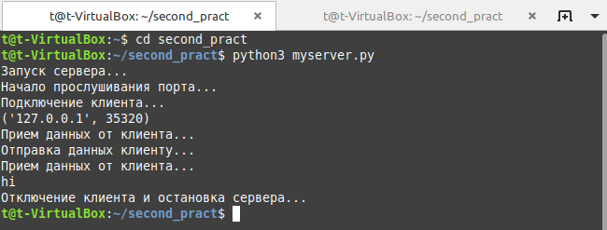

1. Напишите простой TCP-клиент, который устанавливает соединение с сервером, считывает строку со стандартного ввода и посылает его серверу.
2. Клиент должен выводить в консоль служебные сообщения (с пояснениями) при наступлении любых событий:
   1. Соединение с сервером;
   2. Разрыв соединения с сервером;
   3. Отправка данных серверу;
   4. Прием данных от сервера.

(file myclient.py)

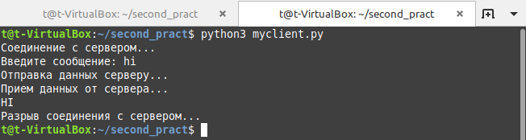

**Дополнительные задания:**

* Проверьте возможность подключения к серверу с локальной, виртуальной и удаленной машины.

(Сервер на виртуальной машине, клиент на локальной)

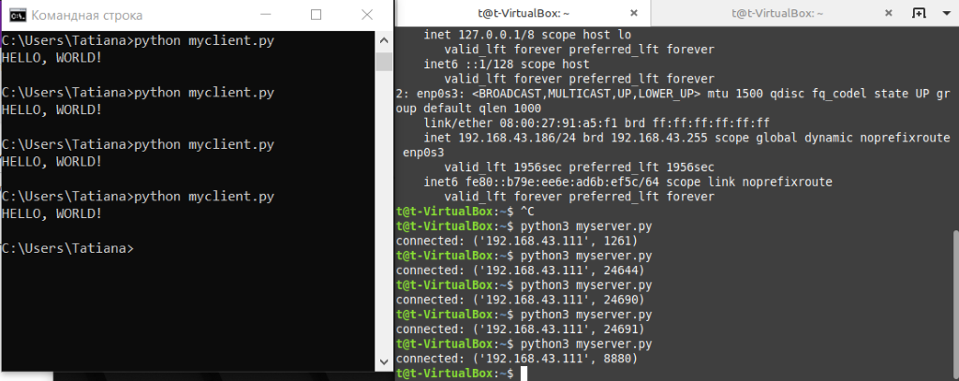

* Модифицируйте код клиента таким образом, чтобы …
* он читал строки в цикле до тех пор, пока клиент не введет “exit” (команда разрыва соединения со стороны клиента)
* при разрыве соединения клиентом он продолжал слушать данный порт и, таким образом, был доступен для повторного подключения
* номер порта и имя хоста (для клиента) они спрашивали у пользователя (реализовать безопасный ввод данных и значения по умолчанию)
* служебные сообщения выводились не в консоль, а в специальный лог-файл
* он автоматически изменял номер порта, если он уже занят, сервер должен выводить в консоль номер порта, который он слушает
* реализовать сервер идентификации. Сервер должен принимать соединения от клиента и проверять, известен ли ему уже этот клиент (по IP-адресу). Если известен, то поприветствовать его по имени. если неизвестен, то запросить у пользователя имя и записать его в файл. файл хранить в произвольном формате.
* реализовать сервер аутентификации. Похоже на предыдущее задание, но вместе с именем пользователя сервер отслеживает и проверяет пароли. )

(file server.py, client.py)

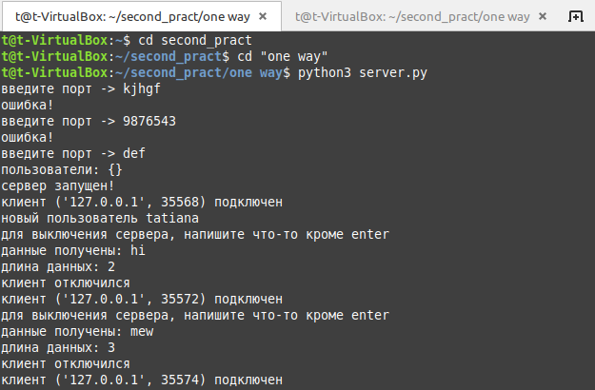

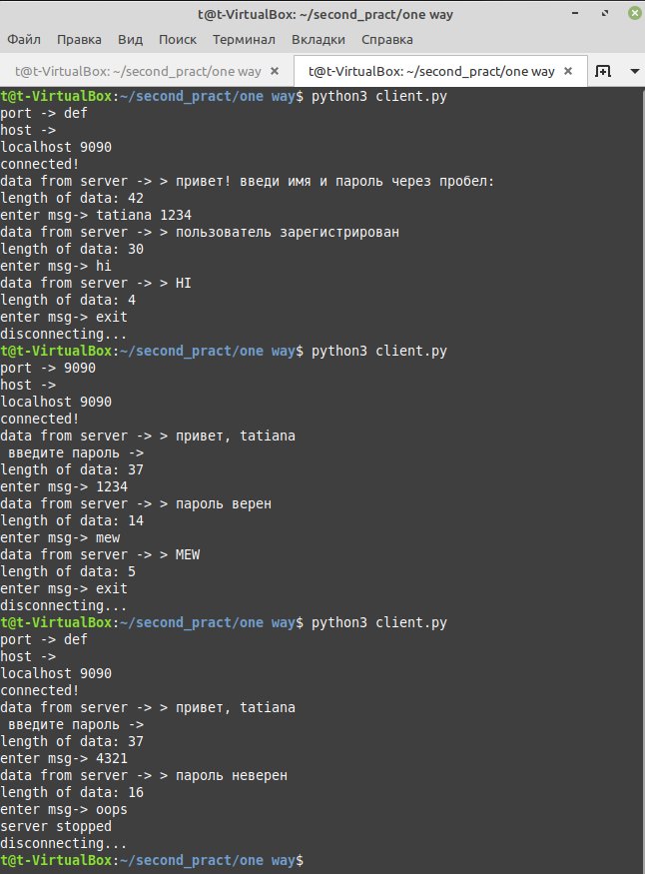

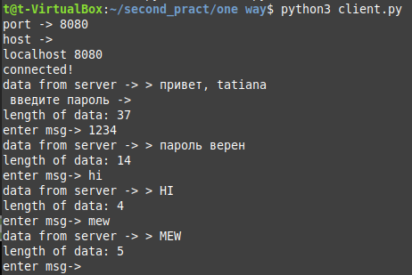

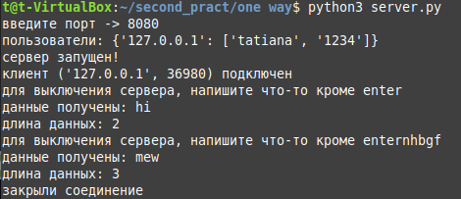

* Напишите многопользовательский чат.

(file chat.py)



 